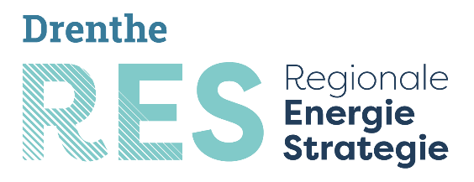

Op zoek naar andere warmtebronnen
Logo RES-regio Drenthe

Als het lukt om aanzienlijk minder energie te verbruiken en schone energie op te wekken komen we in Drenthe een heel eind. Er is echter meer nodig. We hebben ook andere warmtebronnen nodig, zodat we van het aardgas af kunnen. Hiermee wordt op dit moment in heel Drenthe geëxperimenteerd.

Meer dan de helft van de in Drenthe verbruikte energie wordt ingezet voor het maken van warmte, om bijvoorbeeld huizen en gebouwen te verwarmen en door fabrieken om stoom te produceren. Die warmte wordt nu in de meeste gevallen gemaakt met behulp van aardgas. Aardgas is een efficiënte energiebron, maar wel een bron die zorgt voor CO₂-uitstoot en ons voor de inkoop ervan afhankelijk maakt van landen als Rusland. En dan hebben we het nog niet eens over de aardbevingen die de winning van aardgas veroorzaakt.
Met duurzame stroom kun je ook warmte maken. Huizen kun je bijvoorbeeld met elektrische kachels of warmtepompen verwarmen. Dit is echter niet de oplossing, want door de toename van het gebruik van elektriciteit moet er veel meer duurzame stroom worden opgewekt. Dan zijn er ook veel meer voorzieningen nodig, zoals hoogspanningsmasten en elektriciteitsstations. Gelukkig zijn er alternatieve warmtebronnen. Deze zijn:
- energie uit oppervlaktewater
- bodemenergie (Warmte Koude Opslag)
- energie uit de aarde (geothermie)
- gebruik van restwarmte die bij bedrijven vrijkomt
- duurzaam gas uit mest en biomassa
- waterstof

Aardgasvrij
Uiterlijk eind 2021 moeten alle gemeenten een plan hebben, waarin staat hoe en wanneer wijken van het aardgas afgaan. Op dit moment doet het Rijk ervaring op met het aardgasvrij maken van Nederland en wijken. Ook Drenthe doet die ervaring op. Verschillende gemeenten experimenteren met alternatieve warmtebronnen. De wijk Lariks in Assen is zelfs één van de 27 landelijke proeftuinen aardgasvrije wijken. Vanuit Drenthe is een groot aantal aanvragen ingediend om ook een proeftuin aardgasvrije wijk te worden. Verder maakt het ziekenhuis van Meppel voor de verwarming en koeling gebruik van de zogenaamde warmte/-koude opslag. Het Bentinckspark in Hoogeveen en dierentuin Wildlands in Emmen gebruiken een warmtenet dat gebruik maakt van drinkwater uit het waterwingebied.
Kortom: in Drenthe zijn verschillende initiatiefnemers die samen met de gemeenten plannen hebben om van het aardgas af te gaan. Het gaat om plannen die laten zien dat overstappen op duurzame warmtebronnen zeker mogelijk is.

